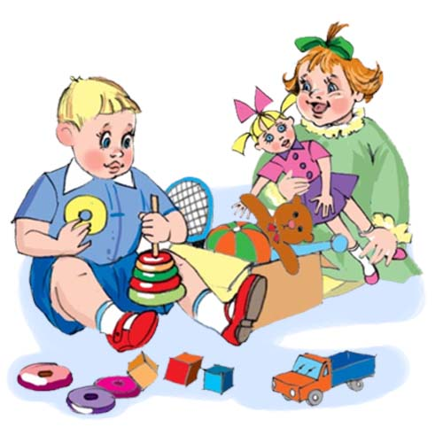 | Мамочка,  поиграй со мной …  в куклы!!!  Ребенок познает жизнь  через игру.  И очень важно, чтобы она действительно приучала его к той роли, которую он будет играть, когда вырастет.
Главная роль каждой женщины –
это роль матери и хозяйки дома.

Поэтому так важно выбирать для девочек именно те игры, которые лучше всего подготовят их к взрослой жизни.
Одной из таких игрушек может стать домик для кукол.
Впервые такие домики появились лет 400 тому назад в Голландии. Тогда они были совсем не детской игрушкой, а скорее увлечением богатых дам из высшего общества. В ХІХ веке мода на кукольные домики увлекла всю Европу. Хотя это хобби было тогда еще достаточно дорогим.
У нас первые домики для кукол появились давно. Еще в дореволюционной России это были довольно интересные, сделанные своими руками игрушки из бумаги или картона. Мебель делали сами из спичечных коробков или упаковок из-под лекарств.
Современным детям повезло больше. В магазинах игрушек можно найти дома для кукол на любой вкус. Их делают из пластика, дерева, традиционной бумаги или картона. Домики могут иметь один, два и больше этажей, множество комнат (гостиные, детские, кухню, ванную комнату, кладовку).

Мебель для них входит в комплект, но может продаваться и отдельно. Также разработаны специальные отделочные материалы для кукольных домиков – обои, краски и многое другое. Некоторые современные домики оснащают даже электрической подсветкой, вполне безопасной для ребенка.
Все хорошо, но очень дорого…
А давайте убьем сразу двух зайцев. А может быть даже и трех !
- Необходимая игра для дочки – раз !
- Доверительное общение, и даже свои «девчоночьи» секреты – это два !
- Общий досуг – это три !
А можно и папу привлечь!
Без электрика, дизайнера, столяра не обойтись. И пока вы будете заниматься своим домом, дочка будет оборудовать свой.

Игра с домиком для кукол может многому научить маленькую девочку - будущую хозяйку собственного дома. Она сможет проявить себя как дизайнер и декоратор, научится самым простым правилам расстановки мебели, оформления интерьера. Это лучший способ развить фантазию ребенка.
В отличие от обычных игр с куклами, игра с домиком приучает к семейной жизни. Для этого желательно приобрести кукол разных возрастов. Они будут изображать маму, папу, братьев и сестер. Малышка может играть с ними в различные ролевые игры, изображать настоящую семью.
Домик для куклы можно сделать из обувных коробок - прорезали окошки, повесили занавески, расставили мебель из спичечных коробков, обтянутых материей или бумагой – и дом готов !!! Дерзайте и фантазируйте!

